
Comparação dos Simuladores de Qualidade na Fruta
Projeto RETAILL/Eureka
agosto 2026 | Version 1.0 | Internal Use
Copyright © 2026, Retail Consult

Disclaimer
This document in any form, software or printed matter, contains proprietary information that is the exclusive property of Retail Consult, and is not part of your license agreement, nor can it be incorporated into any contractual agreement with Retail Consult or its subsidiaries or affiliates. Your access to and use of this document is subject to the terms and conditions of your Retail Consult service agreement, which has been executed and with which you agree to comply. This document and information contained herein may not be disclosed, copied, reproduced or distributed to anyone outside Retail Consult without prior written consent of Retail Consult.
This document is intended solely for informational purposes, and it is not a commitment to deliver any material, code, or functionality, and should not be relied upon in making purchasing decisions. The development, release, and timing of any features or functionalities described in this document remains at the sole discretion of Retail Consult.

Change Control

Date | Version | aUTHOR | rEVIEW
14/08/2026 | 1.0 | Tomás Moreira

Table of Contents
Disclaimer 1
Change Control 2
Table of Contents 3
Introdução 4
Testes do Morango 5
O cenário e a sua descrição 5
Output desejado 5
Output dos modelos 5
Output do modelo atualizado 5
Testes sobre a Framboesa 6
O cenário e a sua descrição 6
Output desejado 7
Output do modelo 7
Output do modelo atualizado 7
Testes sobre Uva 7
O cenário e a sua descrição 7
Output esperado 8
Output dos modelos 8
Output do modelo atualizado 8
Maçã Golden 9
O cenário e a sua descrição 9
Output esperado 9
Output dos modelos 9
Output do modelo atualizado 10
Comparação na Ameixa 10
O cenário e a sua descrição 10
Output esperado 10
Output dos modelos 10
Output do modelo atualizado 11
Comparação com Banana 12
Descrição do cenário 12
Output desejado 12
Comparação dos resultados 12
Output do modelo atualizado 12
Laranja 13
Descrição do cenário 13
Output esperado 13
Comparação dos resultados 13
Output do modelo novo atualizado 13
Bibliografia 15

Introdução
Este documento foi criado com o intuito de realizar a comparação dos valores do modelo académico com dois modelos. O modelo novo, que tem parâmetros definidos por pesquisa e referências, e o modelo novo com os parâmetros ajustados para ter melhores resultados mediante os testes e comparações.

Testes do Morango

O cenário e a sua descrição
Um estudo publicado identificou que após manter morangos 11 dias à temperatura de $8±0,5 ℃$ e à humidade relativa de $60±2 \%$, os morangos não tiveram grande transformação dos valores de firmeza, BRIX e acidez, pelo que tiveram uma qualidade e sabor aceitáveis no fim do estudo (Ladika, 2024). Os dados acerca deste cenário estão na Tabela 8.
Tabela 8 Dados do experimento do Morango
Day | Temperature | Relative Humidity | Firmness | BRIX | Acidity
1 | $$8,0℃$$ | 60 % | 4,7 | 6,0 | 0,206
5 | $$8,0℃$$ | 60 %
11 | $$8,0℃$$ | 60 %

Output desejado
Espera-se que o fruto tenha um índice de qualidade superior ou igual a $50\%$, dado que é reportado a qualidade ainda ser aceitável.

Output dos modelos
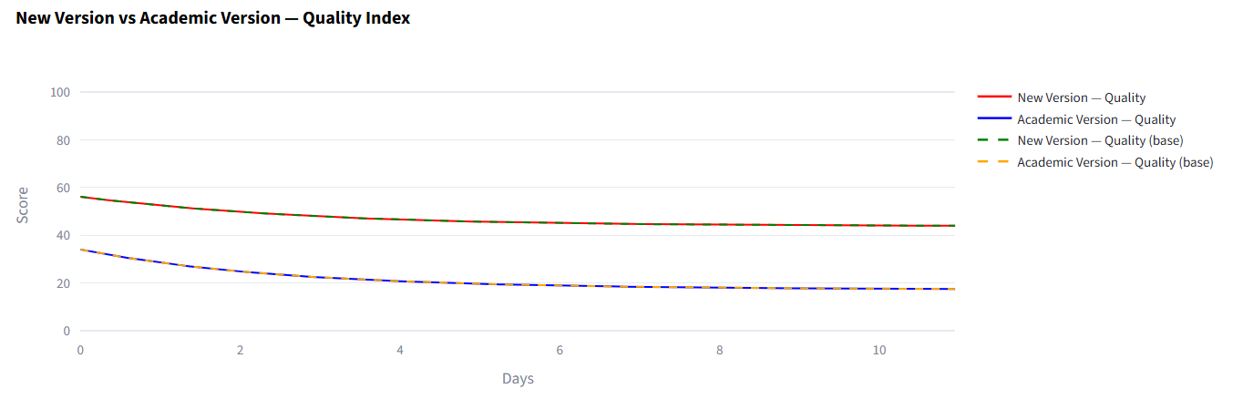
Em suma:
- O modelo académico indicou que a fruta não criou bolor e tem 17,51 de qualidade.
- O modelo novo indicou que a fruta não criou bolor e tem 43,99 de qualidade.

Output do modelo atualizado
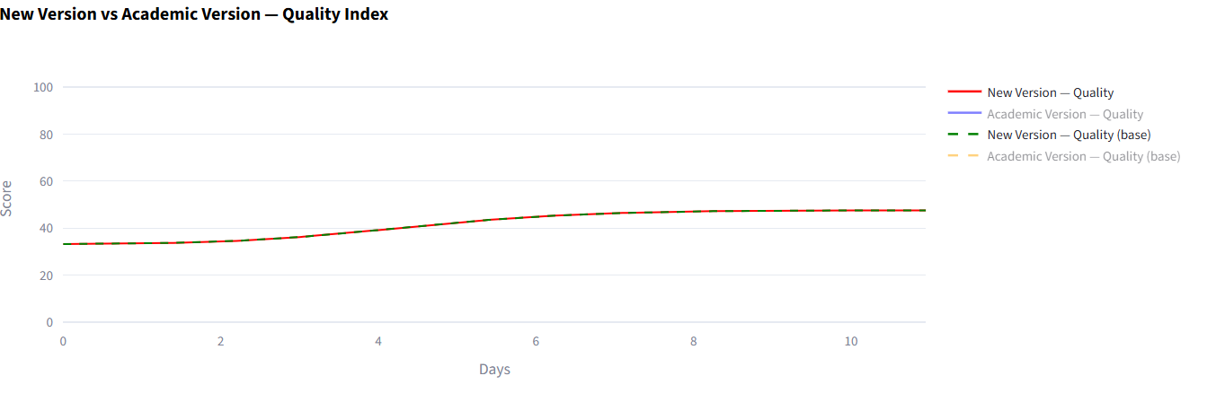
Após atualizar os parâmetros da fruta, este referiu que a qualidade é 47.57. Os parâmetros mudados foram:
- k_firm_ref: o parâmetro multiplicador da decadência da firmeza (0.120 -> 0.0012);
- RH_ref: o parâmetro que simboliza a humidade relativa ideal (95% -> 90%);
- brix_min: o parâmetro que indica o mínimo de BRIX possível (7.5 -> 5.0);
- brix_g: o factor multiplicador que representa a velocidade de mudança dos valores do BRIX (0.01 -> 0.3);
- qual_brix_target: o valor do ideal do BRIX que representa a melhor qualidade do morango (7.5 -> 9.0);
- acidez_min: o valor mínimo da acidez (0.5 -> 0.2).

Testes sobre a Framboesa

O cenário e a sua descrição
A framboesa, em detalhe na Tabela 12, é apresentado com as condições necessárias para que seja criado bolor fúngico (Vieira, Alves, & Martins, 2022).
Tabela 13 Dados do experimento com condições necessárias para existência de bolor na framboesa
Day | Temperature | Relative Humidity | Firmness | BRIX | Acidity
0 | $$4,0℃$$ | 95,0 % | 0,732 | 10,50 | 2,52
1 | $$4,0℃$$ | 95,0 %
2 | $$4,0℃$$ | 95,0 %
3 | $$4,0℃$$ | 95,0 %
4 | $$4,0℃$$ | 95,0 %
5 | $$4,0℃$$ | 95,0 %
6 | $$4,0℃$$ | 95,0 %
7 | $$4,0℃$$ | 95,0 %
8 | $$4,0℃$$ | 95,0 %
10 | $$4,0℃$$ | 95,0 %
11 | $$4,0℃$$ | 95,0 %
12 | $$4,0℃$$ | 95,0 %
13 | $$4,0℃$$ | 95,0 %
14 | $$4,0℃$$ | 95,0 %

Output desejado
Terá bolor, terá de apresentar a criação de bolor e por isso não tem qualidade.

Output do modelo
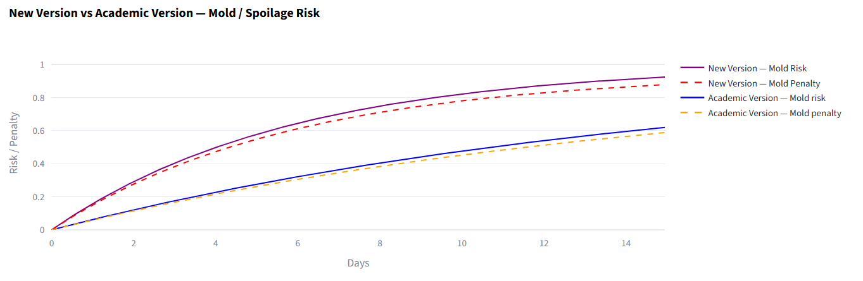
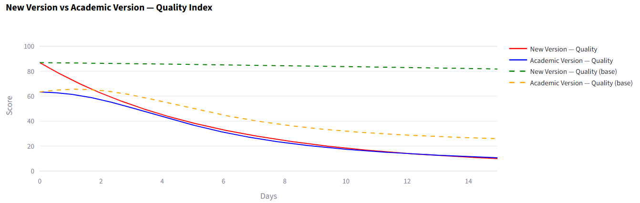Em suma:
- No modelo novo a qualidade é bastante mais penalizada pelo bolor. Índice de qualidade final: 10.01;
- No modelo académico é: 10.68.

Output do modelo atualizado
Os parâmetros desta fruta não foram atualizados.

Testes sobre Uva

O cenário e a sua descrição
Foi criado nas condições suscetíveis a bolor fúngico. Isto é, a uva foi exposta a $100\%$ de humidade relativa e a $0,5℃$ durante 20 dias, onde ainda esteve 4 a $20,0℃$ de temperatura e a $85\%$ de humidade relativa (Pinto, et al., 2015). Mais detalhes na Tabela 21.
Tabela 21 Dados do cenário nº2 das uvas. Apenas demonstrado valores onde há uma transição de valores. Restantes valores omitidos.
Day | Temperature | Relative Humidity
0 | $$0,5℃$$ | 100,0 %
20 | $$0,5℃$$ | 100,0 %
21 | $$20,0℃$$ | 85 %
24 | $$20,0℃$$ | 85 %

Output esperado
Tem de haver criação de bolor.

Output dos modelos
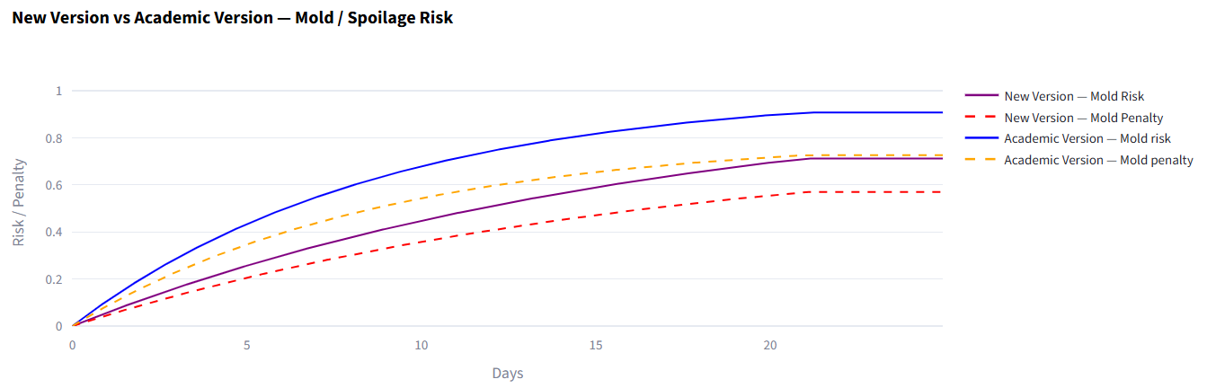
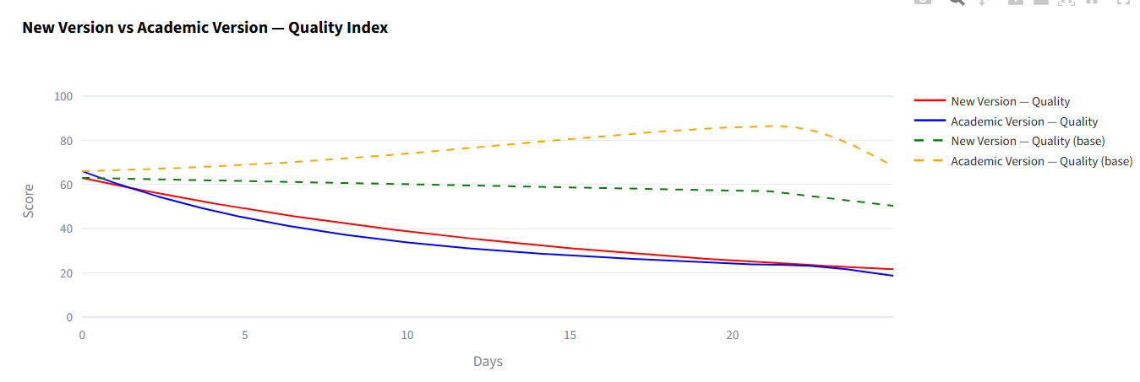
Resumindo:
- Modelo novo: qualidade final de 21.67, criação de bolor bastante acentuada.
- Modelo académico: qualidade final de 18.67, criação de bolor bastante acentuada.

Output do modelo atualizado
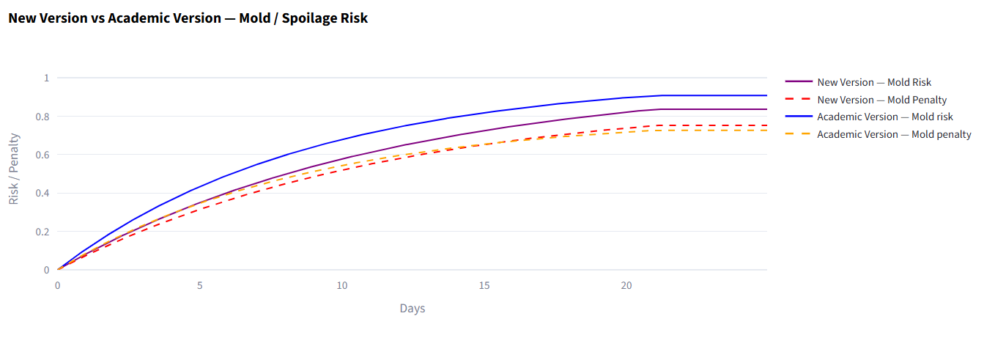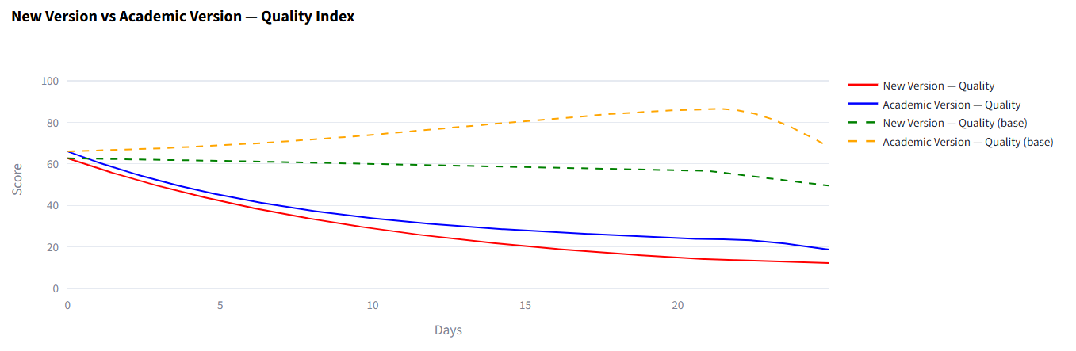
Após a atualização dos parâmetros, o modelo novo atualizado começou a penalizar muito mais a qualidade conforme o bolor. O que se mudou foi:
- mold_rate_ref: o fator de referência de crescimento do bolor (0.08 -> 0.10);
- mold_sens_RH: A sensibilidade do ganho de bolor devido à humidade relativa (11.0 -> 14.0);
- mold_max_penalty: A penalidade máxima do fruto por ter bolor (0.80 -> 0.90);
- Ea_mold_J: A energia de ativação para o escalonamento de Arrhenius, quanto maior, mais sensível a reação é às mudanças de temperatura (45000 -> 46000);

Maçã Golden

O cenário e a sua descrição
Foi para realizar a comparação dos modelos. A humidade relativa de 65% e a $32℃$ durante 28 dias (Jha, 2012).

Output esperado
A qualidade esperada é 26.7.

Output dos modelos
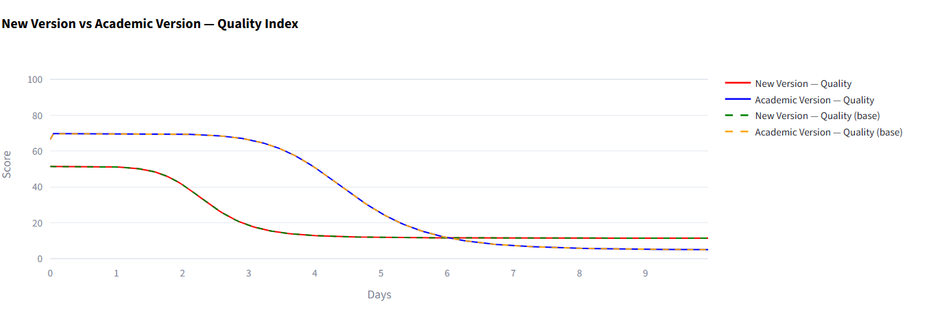
Em suma:
- O modelo novo referiu que a qualidade final é 11.48.
- O modelo académico referiu que a qualidade final é 5.03.

Output do modelo atualizado
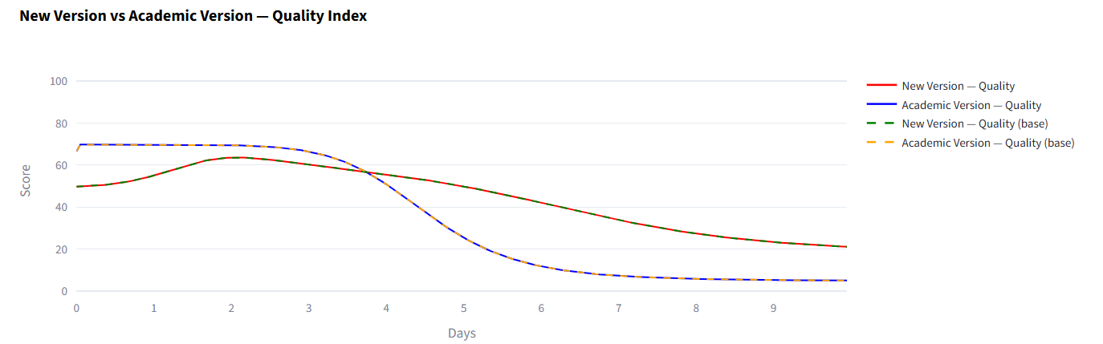
O modelo novo com atualização dos parâmetros agora referiu que a qualidade final é 21,11%. O que se mudou foi:
- Ea_J: o parâmetro da energia de ativação da firmeza (50000 -> 44000)
- k_firm_ref: fator multiplicador da degradação da firmeza (0.025 -> 0.005)
- RH_ref: referência da humidade relativa (90% -> 95%)
- brix_min: o mínimo do brix (11.0 -> 10.0)
- qual_firm_threshold: o nível ideal da firmeza, ou seja, melhor qualidade (40.0 -> 50.0)

Comparação na Ameixa

O cenário e a sua descrição
A humidade relativa variante a 92.5 nos primeiros 30 dias e depois a 77.5 durante 2 dias. A temperatura foi de: 0ºC nos primeiros 10 dias, depois foi 7ºC do 11º dia até ao 20º dia, regressa aos 0ºC do 21º dia até ao 30º dia, ficando no dia 31 e 32 a 20ºC (Malgarim & Cantillano, 2005).

Output esperado
O output esperado é de 21.9 de qualidade.

Output dos modelos
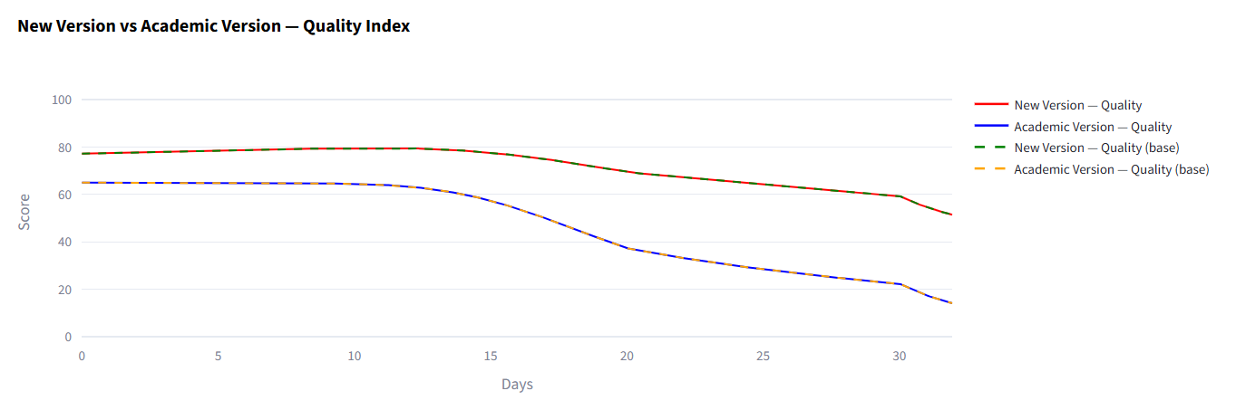
Em suma:
- Versão académica: 14.15
- Versão nova: 51.47

Output do modelo atualizado
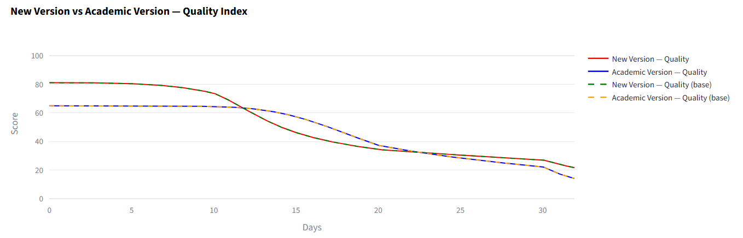
O modelo agora identificou 21.64% de qualidade final. O que se mudou foi:
- k_firm_ref: o fator multiplicador da decadência da firmeza (0.06 -> 0.1)
- firmeza_min: o mínimo de firmeza possível (5 -> 0)
- qual_acidez_target: o valor alvo de acidez para maior qualidade (1.0 -> 1.175)

Comparação com Banana

Descrição do cenário
Neste cenário, as bananas tiveram medição diária da firmeza e BRIX. Temperatura constante de 17ºC e 86,5 % de humidade relativa (Firouz & Omid, 2010).

Output desejado
O output desejado nesta comparação é que acompanhem melhor a progressão da firmeza e BRIX reais.

Comparação dos resultados
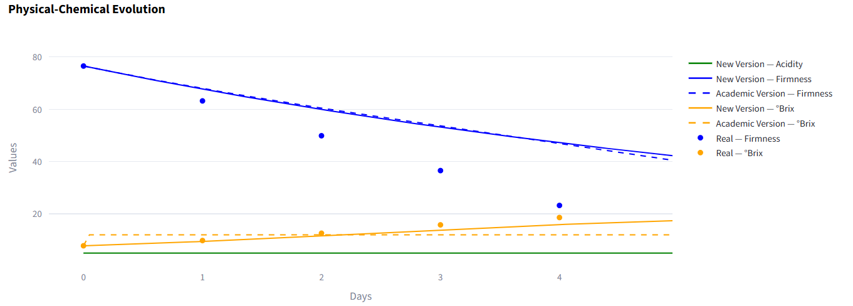
Os modelos novo e académico apresentam progressões simuladas muito semelhante no que toca à firmeza da banana. Porém, no que toca ao BRIX, o modelo acompanha melhor a linearidade do BRIX.

Output do modelo atualizado
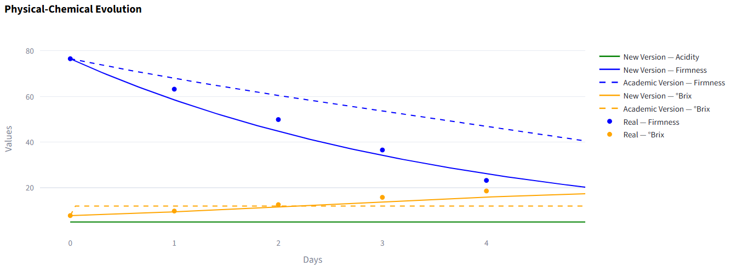
O modelo novo com os parâmetros atualizados fez com que o modelo acompanhasse melhor a progressão da firmeza. Os parâmetros atualizados:
- Ea_J: O parâmetro de energia de ativação do escalonamento de Arrhenius da firmeza (65000 -> 75000)
- k_firm_ref: Fator multiplicador da progressão da firmeza (0.090 -> 0.175)
- firmeza_min: Mínimo de firmeza possível que a banana poderá ter (5.0 -> 0.0)

Laranja

Descrição do cenário
Para esta comparação, as laranjas tiveram 60 dias a 6ºC e 90% de humidade relativa. Foram medidas a firmeza, o BRIX e a acidez a cada 20 dias (Habibi & Shahid, 2024).

Output esperado
A qualidade final demonstrada deverá ser 76%. Foi determinado desta maneira:
$$QI\%=0.50(Firmness retention)+0.20(TSS stability)+0.20(Acidity retention)+0.10(Weight retention)$$
Sendo que todos os outros componentes estão definidos no estudo.

Comparação dos resultados
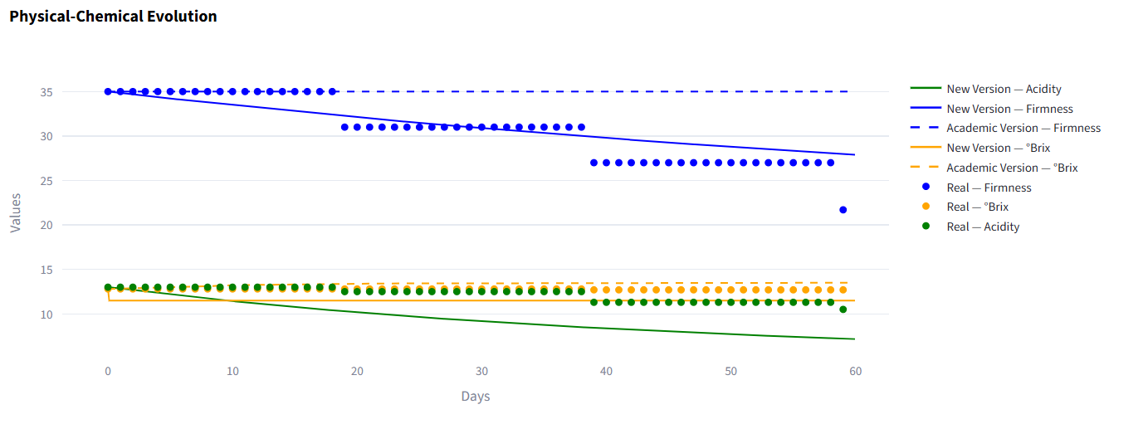
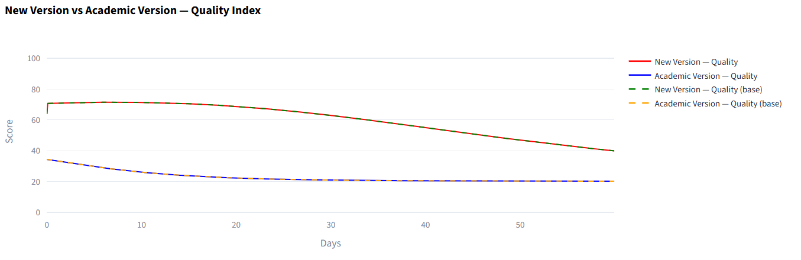
Aqui o modelo novo foi superior, tendo de qualidade final o valor 39.92%. A do modelo académico foi de 20.23%. A progressão com a firmeza também foi superior.

Output do modelo novo atualizado
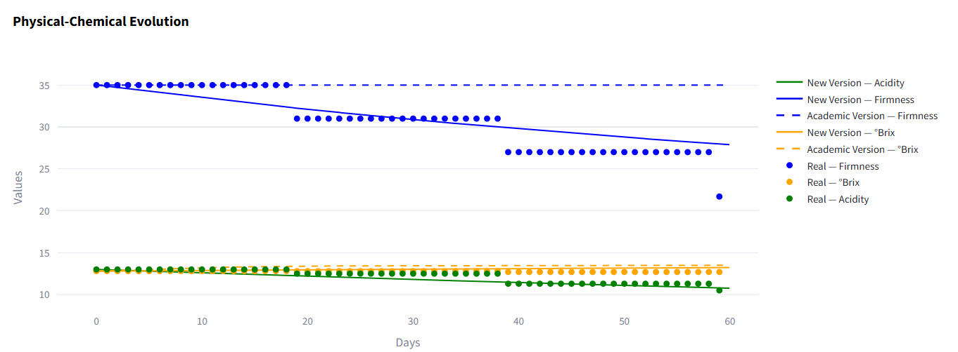
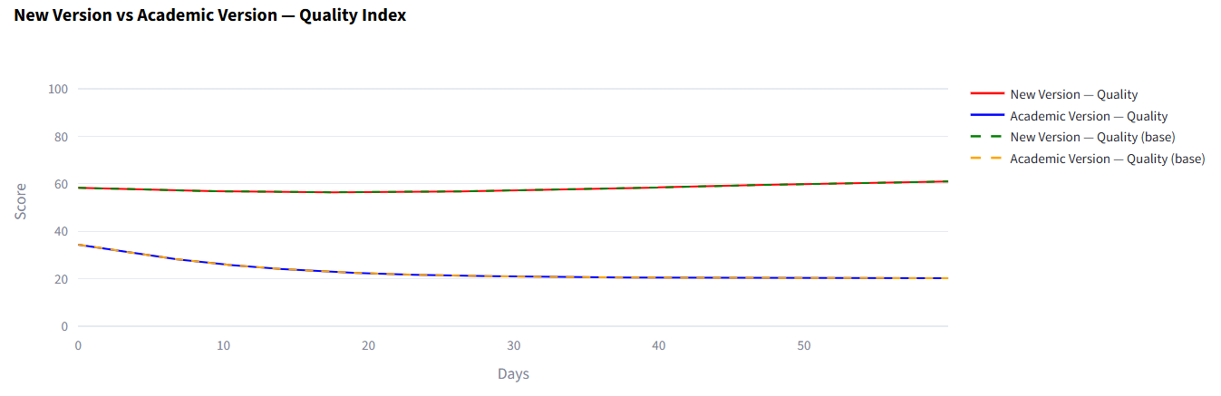
Após alteração de certos parâmetros e fatores, conseguimos ver que o evolução físico-química é mais próxima deste experimento no qual serviu de base. A qualidade dada foi de 61.00. As alterações foram:
- brix_max: o máximo de BRIX que a laranja produz (11.5 -> 14)
- qual_brix_target: o valor ideal do BRIX para melhor qualidade (11 -> 13)
- k_acidez_ref: o fator multiplicador da produção da acidez (0.02 -> 0.005)

Bibliografia
Firouz, M. S., & Omid, M. (2010). Prediction of banana quality during ripening stage using capacitance sensing system. Australian Journal of Crop Science, 443-447. Retrieved from https://www.researchgate.net/publication/236484197_Prediction_of_banana_quality_during_ripening_stage_using_capacitance_sensing_system
Habibi, F., & Shahid, M. A. (2024). Postharvest storage temperature strategies affect anthocyanin levels, total phenolic content, antioxidant activity, chemical attributes of juice, and physical qualities of blood orange fruit. Food Chemistry Advances, 100722. doi:10.1016/j.focha.2024.100722
Jha, S. N. (2012). Physico-chemical quality parameters and overall quality index of apple during storage. Journal of food science and technology, 49(5), 594–600. doi:https://doi.org/10.1007/s13197-011-0415-z
Ladika, G. (2024). On the Assessment of Strawberries’ Shelf-Life and Quality, Based on Image Analysis, Physicochemical Methods, and Chemometrics. Foods, 13(2). Retrieved from https://doi.org/10.3390/foods13020234
Malgarim, M. B., & Cantillano, F. (2005). Estádios de maturação e variação da temperatura de armazenamento na qualidade pós-colheita de ameixas cv. amarelinha. Revista Brasileira de Fruticultura, 29-35. doi:10.1590/S0100-29452005000100010
Pinto, J. A., Schorr, M. R., Thewes, F. R., Ceconi, D. L., Both, V., Brackmann, A., & Fronza, D. (2015). Relative humidity during cold storage on Postharvest quality of ‘Niagara Rosada’ table. Ciência Rural, 386–391. Retrieved from https://doi.org/10.1590/0103-8478cr20130307
Vieira, T. M., Alves, V. D., & Martins, M. M. (2022). Application of an Eco-Friendly Antifungal Active Package to Extend the Shelf Life of Fresh Red Raspberry (Rubus idaeus L. cv. ‘Kweli’). Foods. Retrieved from https://doi.org/10.3390/foods11121805

